**浙大城市学院实验报告**

课程名称 计算机综合课程设计（一）

实验项目名称 智能小车基础实验1

学生姓名 曹鑫 专业班级 计算机2401 学号 32408078

指导老师 吴剑钟 实验日期 2025.07.01

## 一、实验目的

1. 熟悉ESP32+Thonny IDE的开发环境

2. 熟悉Micropyhton文档的查阅方法

3. 掌握led灯、按键、蜂鸣器的控制

## 二、实验内容

1. led灯的控制

2. 按键控制

3. 蜂鸣器控制

## 三、实验步骤

**请完成以下任务，把代码和运行结果截图放在文档中，并把文档和代码py文件打包一起上交。**

### 1. led灯控制

**代码截图：**

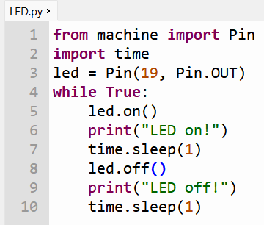

**运行效果图：**

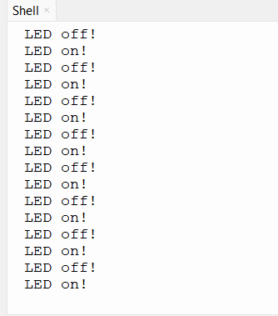

### 

### 2. 按键控制

**代码截图：**

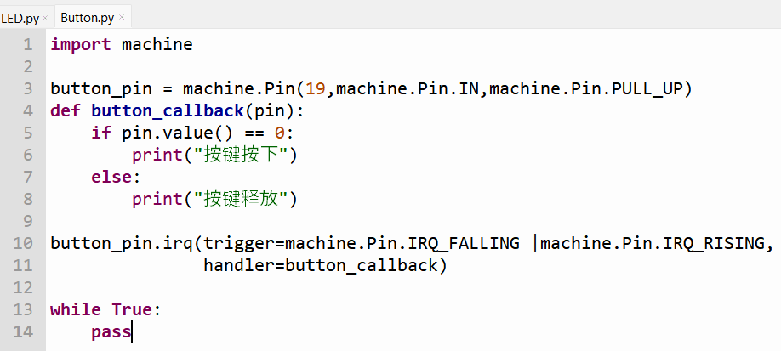

**运行效果图：**

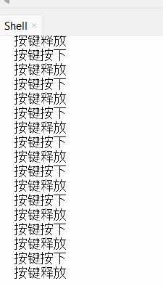

### 3. 蜂鸣器控制

**代码截图：**

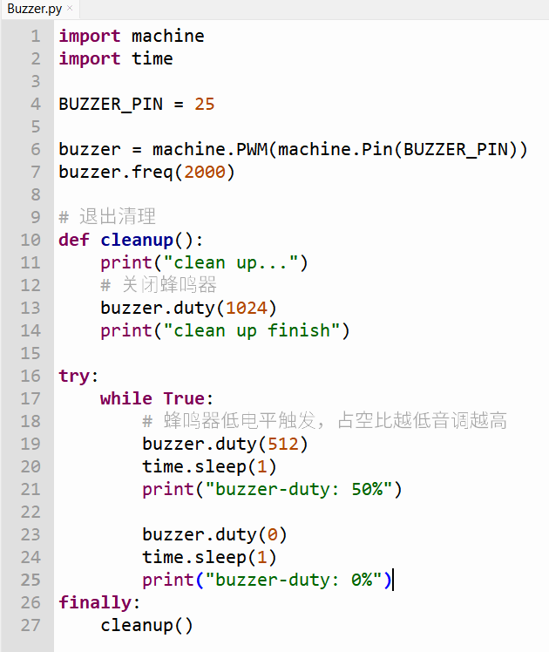

**运行效果图：**

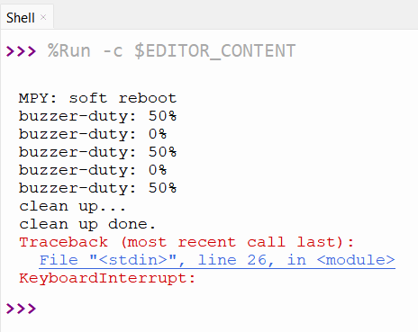

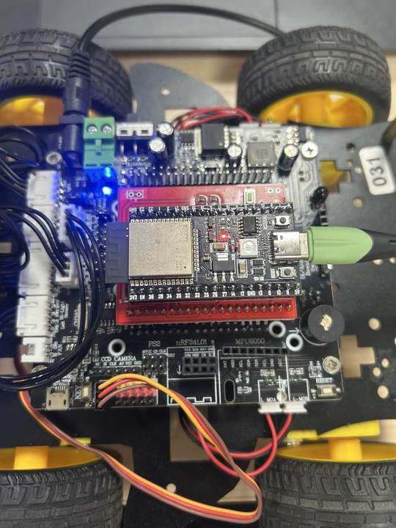

**4. 按键控制蜂鸣器**

要求：按键按一次，蜂鸣器响；按键再按一次，蜂鸣器停止。如此循环。

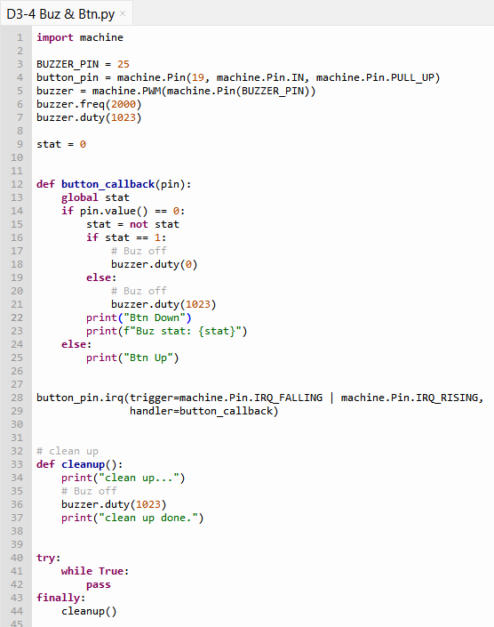

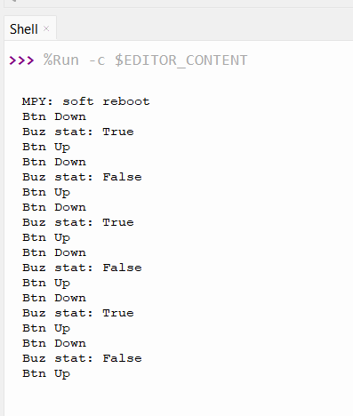

**5. PWM控制蜂鸣器播放音乐**

**要求：找到一个简单的儿歌乐谱，用程序驱动蜂鸣器播放音乐**

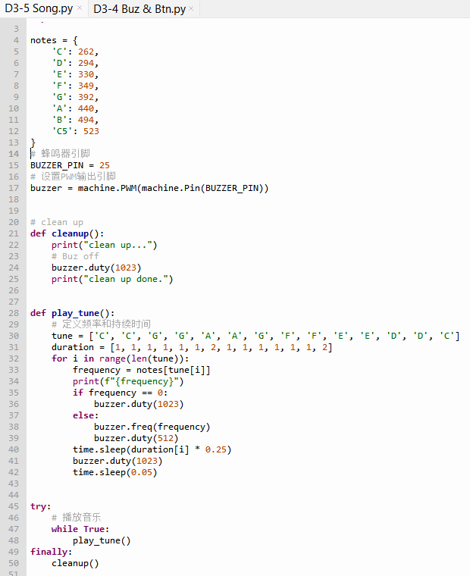

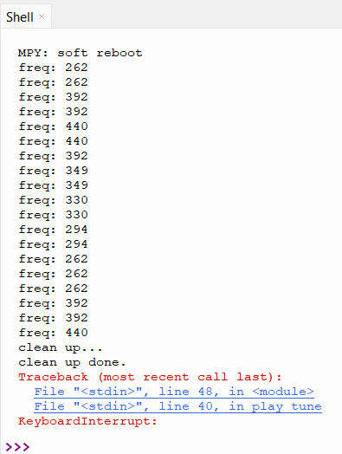

**6. 定时中断**

**要求：在micropython的官方文档，查找Timer，学习定时中断，编写定时中断处理程序：采用定时器，令led灯每秒闪烁**

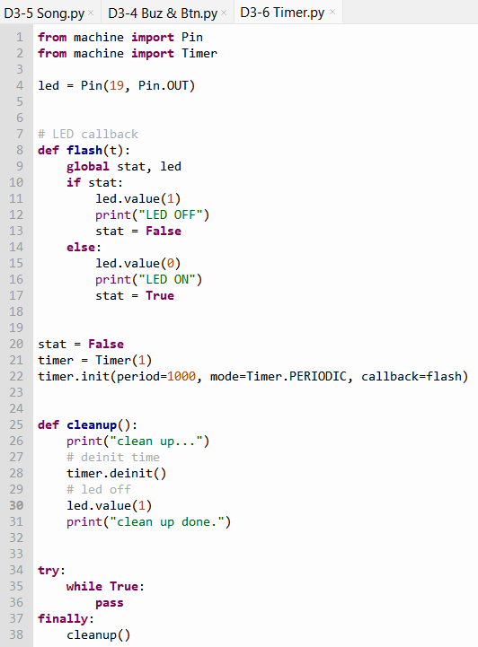

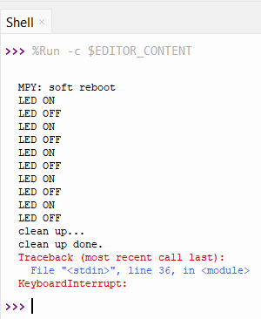

**7. 查阅资料，回答以下问题：**

1）什么是中断？

2）中断和函数调用有什么区别？

3）中断有哪些类型？

4）什么是PWM？PWM技术通常用在什么场景？

**7. 阅读micropython在线文档，回答以下问题：**

1）概述machine 模块功能

2）阅读machine中Pin和PWM 类的说明，并尝试其中的一些参数或示例者代码

## 四、收获感想

**学习了ESP32 + Mircro Python + Thonny 的基本使用，收获很多。**